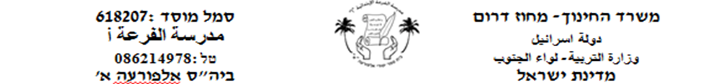

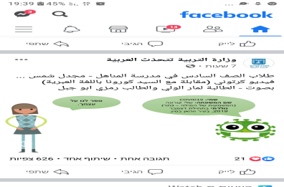**אָדון קוֹרוֹנָה**

**אָמִירה:** שָׁלוֹם אָדון קורונָה, מה שלומך?

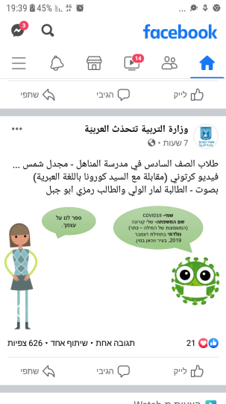**אָדון קורונה:** הכל בסדר, אֲני מטיּיל בכל העוֹלָם, הכל טוֹב, הכל מצויין.

** אָמִירה**: סַפֵּר לנו על עצמך!

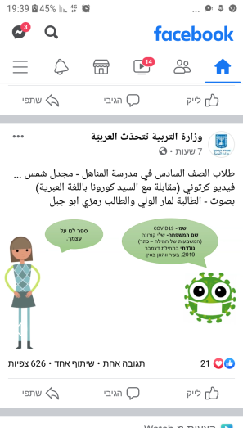**אָדון קורונה**: שְׁמִי COVID19, המִשְׁפָּחָה שֶׁלִי הִיא קוֹרוֹנָה (המשְׁמעות של המילה היא כֶּתֶר), נוֹלדְתִי בתחילת דצמבר 2019 בעיר ווהאן בסין.

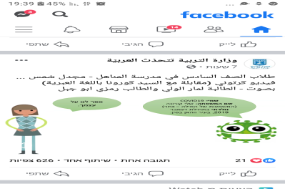**אָמירה:** אֵיך אַתה נִכְנס לגוּף?

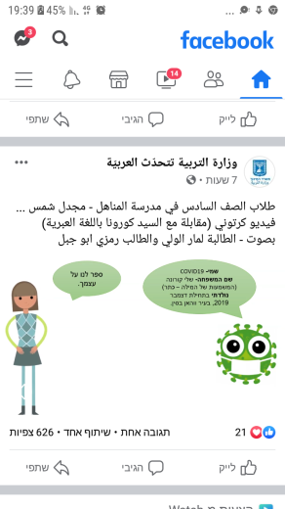אָדון קורונה: אֲני נכְנס לַגוף דֶרֶך הפֶּה והאף

**אָמִירה**:אֵיפֹה אַתָה אוֹהֵב לטייל בְּתוֹך הגוּף?

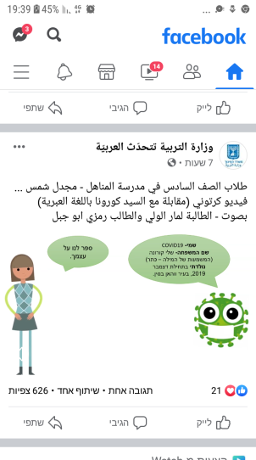**אָדוֹן קורונה**: אֲני מְטייל דֶרֶך מַערֶכֶת הנשִׁימָה, זֶה המקוֹם האהוּב עלי

**אָמִירה**: בְּאֵיזוֹ סְבִיבָה אַתָה חַי?

**אָדון קורונה**: סְבִיבָה חֲשׁוכָה, קָרָה ורְטובָה.

**אָמִירה:** מה התסְמִינִים שֶׁלך?

**אָדון קורונה:** חום גבוה, שׁיעול יָבֵשׁ ועייפוּת.

**אָמִירה**: מָה אַתָה הֲכִי אוֹהֵב? ומה אתה לא אוֹהֵב?

**אָדוֹן קוֹרוֹנָה**: אֲני אוֹהֵב צְפִיפות וחוסֶר ניקיוֹן, לא אוֹהֵב ניקיון ובידוד בַּיִת.

**אָדון- سيّد מטייל- تتنزه נכנס לגוף: يدخل الى الجسم**

**פֶּה-فم אַף-أنف מערכֶת הנשׁימָה-جهاز التنفس חום גבוה- درجة حرارة عالية מעבדה مختبر**

**עייפות:تعب ניקיון- نظافة**

בשׂיחָה נָפְלו כּמה פְּרטים, השְׁלימו אותם

שְׁמי COVID19, נָעִים לְהַכִּיר

שֵׁם מִשְׁפָּחָה שֶׁלִי ________, מקום לידה ____________

נוֹלדְתִי בַּתאריך ________ שׁנת לֵידָה _________

אֲני נִכְנס לגוף דֶרֶך __________________

המקוֹם האָהוב עלי הוא ________________

התסְמִינִים שֶׁלִי _________ __________ _____________

אֲני חַי בסְבִיבָה ____________________

אֲני אוֹהֵב __________________________

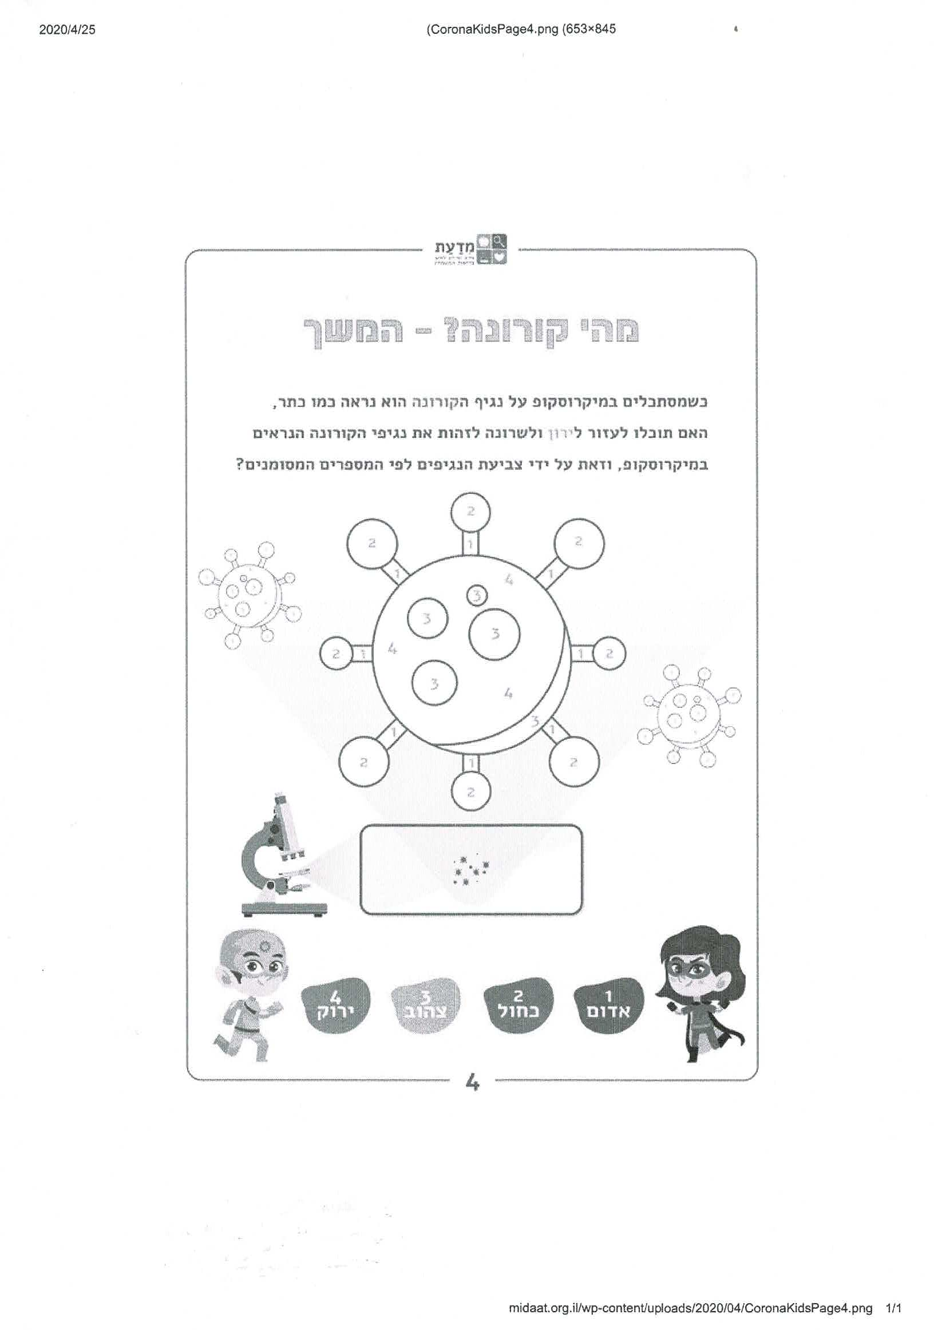אֲני לא אוֹהב _____________________

**ارسموا ولونوا حسب الارقام**

**1 – אדום**

**2- כחול**

**3- צהוב**

**4- ירוק**